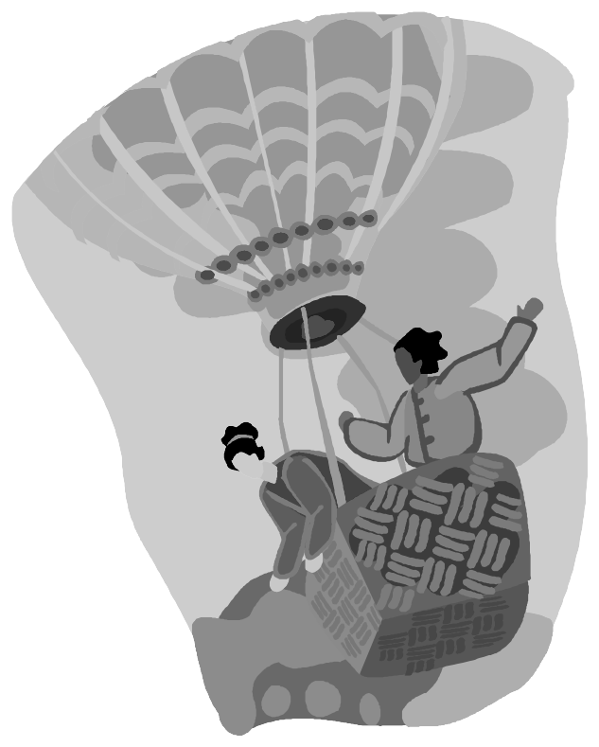
Eine gefährliche Ballonfahrt: Leben oder sterben?

Sie sitzen mit Ihren drei FreundInnen in einem Luftballon und fliegen über dem Meer. Das Wetter ist sehr schlecht und der Ballon sinkt und sinkt immer tiefer. Im Meer gibt es gefährliche Haifische und die drei Freunde können nicht schwimmen. Sie sehen eine kleine Insel, aber sie können die Insel nur erreichen, wenn sie alle unnotwendigen Dinge aus dem Ballonkorb werfen. Wenn sie überleben und die Insel erreichen wollen, dürfen Sie nur 10 Dinge im Ballon behalten. Was werfen sie ins Meer und was behalten sie? Was brauche sie auf der einsamen Insel für das Überleben und was nicht? Entscheiden Sie sich!
Beispiel: „Ich werfe die Katze ins Meer, weil wir sie auf der Insel nicht brauchen.“
 | Wählen Sie 10 Dinge | Sie | Gruppe
1 | einen Hund
2 | ein Zelt
3 | ein Fernglas
4 | einen Kocher mit Spiritus
5 | einen Kochtopf
6 | einen Sack mit 10 kg Reis
7 | eine Säge
8 | einen Hammer
9 | ein Gewehr
10 | eine Kiste Munition für das Gewehr
11 | ein großes Messer
12 | ein Radio
13 | eine Taschenlampe
14 | ein Handy (Telefon)
15 | einen Rucksack
16 | einen Koffer mit Unterwäsche und Kleider
17 | ein Huhn, das Eier legen kann
18 | einen Koran
19 | eine Bibel
20 | einen Barren Gold (4 kg)
21 | eine Flasche Rum
21 | 10 Liter Benzin
23 | eine große Uhr mit Batterien
24 | eine Trompete
25 | 2 kg Waschmittel
26 | eine Kiste mit Dokumenten (Reisepässe, Bankomatkarten, ……..)
27 | eine Tasche mit Medikamenten
28 | ein interessantes, dickes Buch
29 | ein Paket Toilettenpapier
30 | 20 große Plastiksäcke

